学生考勤表导出方式：
- 进入强智教师端

2.选择考务成绩---成绩登分册---选择学年学期
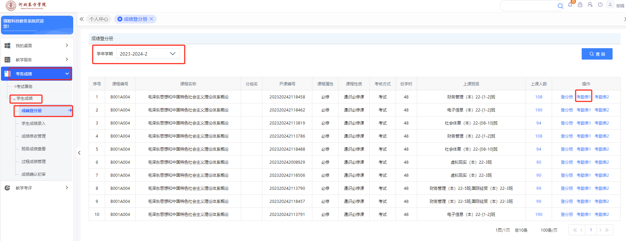
- 选择考勤表1(可记录18次)，如课程考勤高于18次的可以自行在表格中增加列数，调整表格列宽，总体考勤内容体现在一张A纸上。

4.有两种导出方式，按行政班导出（合班上课的按照行政班级导出）和按教学班导出（以选课方式组班的例如：公选课、体育选课等）


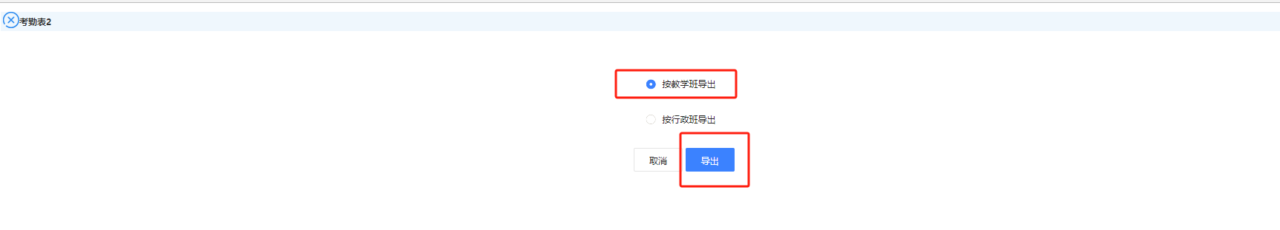
导出结果：
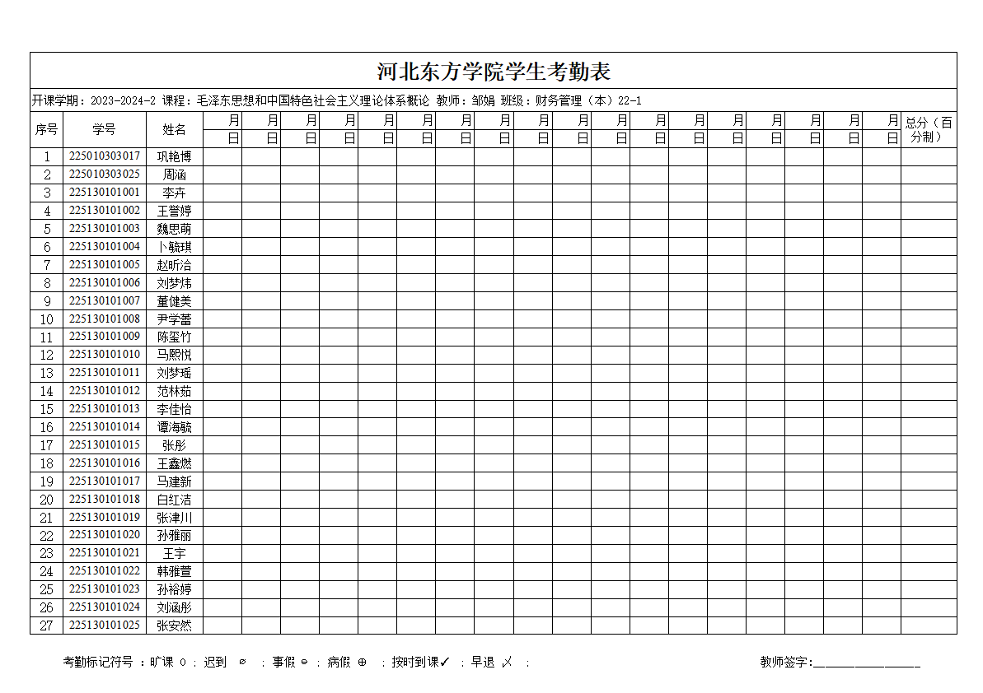

5.任课教师上课需携带学生考勤表并记录，学期结束将此表随考试资料存档。

